# Postopek prevajanja statičnih tekstov v »hes.ui«

1. Namesti Poedit aplikacijo.

<https://poedit.net/download>

1. Datoteke za prevode se nahajajo v imeniku:

….\hes.ui\src\assets\i18n\

1. messages.cs.xlf 🡪 Češčina
2. messages.sl.xlf 🡪 Slovenščina
3. messages.de.xlf 🡪 Nemščina
4. messages.en.xlf 🡪 Angleščina
5. Posamezno datoteko odpreš s Poedit aplikacijo in prevedeš tekste na desni strani tabele

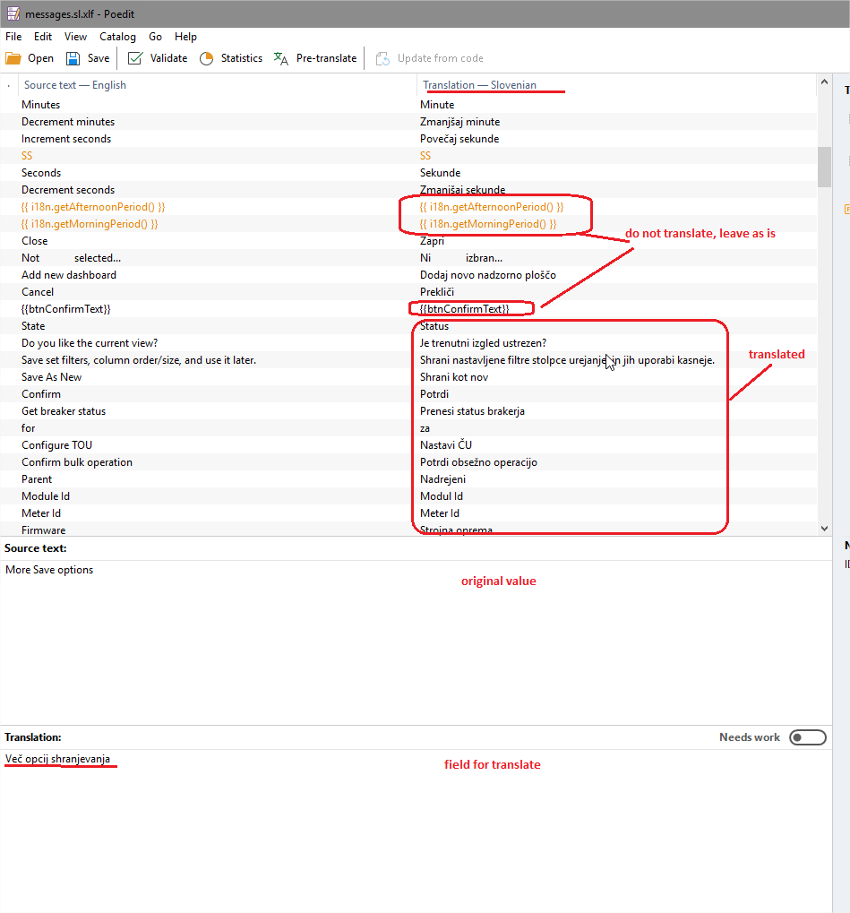

Poedit - prevajanje tekstov

ps: **ne prevajaš** tekstov, ki se nahajajo v zavitih oklepajih: {{sample text}}

1. Build s prevodi

Ko so prevodi dokončani lahko posamezne tipe aplikacije buildaš:

1. za ePoint-hes:

*npm run build-production-ePointHES*

koda se kreira v : …\hes.ui\dist\ePointHES\

1. za MyGrid-link:

*npm run build-production*

koda se kreira v : …\hes.ui\dist\advance-hes\

1. za Amera:

*npm run build-production-amera*

koda se kreira v : …\hes.ui\dist\amera\